UNIVERSIDADE ESTADUAL DE PONTA GROSSA
SETOR DE CIÊNCIAS HUMANAS, LETRAS E ARTES

Of. s/n Ponta Grossa, ..... de ................. de 20....

À Comissão de Estágio Probatório,

Venho, por meio deste, apresentar o Memorial Descritivo atendendo ao disposto na Resolução CA nº 540 de 07 de dezembro de 2009 que regulamenta a avaliação dos docentes integrantes da carreira de Magistério Público do Ensino Superior, lotados na Universidade Estadual de Ponta Grossa.
O presente Memorial é referente à ............... etapa da avaliação, e corresponde ao período de .... de ................ de 20.... à ..... de .................. de 20.....
Antecipadamente agradeço e coloco-me à disposição para esclarecimentos que se fizerem necessários.

Nome do professor
Departamento do professor

Comissão de Estágio Probatório
Setor de Ciências Humanas, Letras e Artes
Nesta
UNIVERSIDADE ESTADUAL DE PONTA GROSSA
SETOR DE CIÊNCIAS HUMANAS, LETRAS E ARTES
DEPARTAMENTO DE .............................

NOME DO PROFESSOR

MEMORIAL DESCRITIVO: Estágio Probatório
Período: ......... de ............. de 20........ a ....... de ................ de 20.....

PONTA GROSSA
20.....
UNIVERSIDADE ESTADUAL DE PONTA GROSSA
SETOR DE CIÊNCIAS HUMANAS, LETRAS E ARTES
DEPARTAMENTO DE ................................

NOME DO PROFESSOR

MEMORIAL DESCRITIVO: estágio probatório
Período: ....... de ................ de 20........ a ....... de ............ de 20.........

Memorial Descritivo apresentado à Comissão de Avaliação/Estágio Probatório do SECIHLA, atendendo ao disposto na Resolução CA nº 540 de 07 de dezembro de 2009 que regulamenta a avaliação dos docentes integrantes da carreira de Magistério Público do Ensino Superior, lotados na Universidade Estadual de Ponta Grossa.

PONTA GROSSA
20.......
SUMÁRIO

INTRODUÇÃO.............................................................................................................4

1. REFLEXÕES INICIAIS.............................................................................................4

2. DESCRIÇÃO DAS ATIVIDADES.............................................................................7

2.1 ENSINO..................................................................................................................7

2.2 PRODUÇÃO ACADÊMICA ENSINO/PESQUISA/EXTENSÃO..............................8

3. TABELA DE PONTOS DO MEMORIAL – ............................................................12

CONSIDERAÇÕES FINAIS.......................................................................................13

REFERÊNCIAS..........................................................................................................17

ANEXOS....................................................................................................................18

INTRODUÇÃO

O presente memorial tem por objetivo descrever e avaliar as principais atividades profissionais, notadamente as atividades de Ensino, Projetos, Publicação e Orientação desenvolvidas no período de XX de XX de XXXX e XX de XX de XXXX, pelo proponente deste relatório, professor XXXXXXXX, lotado no Departamento de XXX (DEXXX).
Neste memorial, seguem em anexo, as cópias dos respectivos documentos citados para, assim, explicitar as atividades profissionais desenvolvidas no período acima identificado.
Para tanto, estão descritas todas as atividades realizadas a partir da trajetória profissional e atuação junto à carreira docente dentro do espaço acadêmico da Universidade Estadual de Ponta Grossa.

1. REFLEXÕES INICIAIS

Reflexões/descrição sobre as atividades desenvolvidas na etapa a ser avaliada.
Máximo 3 páginas.

2. DESCRIÇÃO DAS ATIVIDADES (a descrição das atividades e a pontuação deverão ser feitas de acordo com as Resoluções CA Nº 540, de 07/12/2009 e Resolução CA Nº 13, de 11/01/2001).

2.1 ENSINO

Listar as disciplinas do período:

Disciplina: NOME – Código
Curso de Licenciatura em XXXX, turma XXXX; carga horária: XXX horas.
Período: XX de XXX a XX de XXX

Disciplina: NOME – Código
Curso de Licenciatura em XXXX, turma XXXX; carga horária: XXX horas.
Período: XX de XXX a XX de XXX

Disciplina: NOME – Código
Curso de Licenciatura em XXXX, turma XXXX; carga horária: XXX horas.
Período: XX de XXX a XX de XXX

Média da Carga horária semanal:
Horas-preparo:
Total de horas atividade de ensino semanal:
Pontuação-hora: 0,75
Média Pontuação de 34 semanas letivas:

2.2 PRODUÇÃO ACADÊMICA ENSINO/PESQUISA/EXTENSÃO

Descrever todas as atividades realizadas no interstício correspondente à etapa. Indicar a pontuação atingida após a descrição de cada uma das etapas.

Exemplos:

2.2.1 Apresentações em congressos, simpósios ou eventos similares especializados nacionais/internacionais

2.2.2 Artigos completos publicados em anais de eventos, capítulos de livros e livros

2.2.3 Execução de projetos/convênios e programas de pesquisa

1. Participante do projeto:

2. Participante da Linha de pesquisa:

2.2.4 Execução de projetos/convênios de ensino e de serviços extensionistas

1. Participante do Projeto de Extensão:

2. Participante do Projeto de extensão financiado:

2.2.5 Participação em banca deTCC de Graduação

2.2.6 Orientação acadêmica-Graduação

2.2.7 Atividades Administrativas

3. TABELA DE PONTOS DO MEMORIAL
Produção acadêmica: ensino-pesquisa-extensão: XXX pontos

ATIVIDADES | T 12 | T 24 | T 20 | T 40 | TIDE
1. ENSINO
2. PRODUÇÃO ACADÊMICA
3. CAPACITAÇÃO DOCENTE
4. ORIENTAÇÃO ACADÊMICA
5. ATIVIDADES ADMINISTRATIVAS
6. OUTRAS ATIVIDADES
PONTUAÇÃO OBTIDA
PONTUAÇÃO MÍNIMA | 204 | 450 | 540 | 900 | 900

CONSIDERAÇÕES FINAIS
Apresentar considerações sobre a atuação e as atividades desenvolvidas no decorrer da etapa.
Indicar que a documentação comprobatória das atividades no que se refere ao ensino, à pesquisa e à extensão, bem como das produções encontram-se em anexo.

REFERÊNCIAS
AFONSO, A. P. Comunidades de aprendizagem: um modelo para gestão da aprendizagem. 2001. Dissertação (Mestrado). Universidade de Coimbra, Portugal, 2001.

CONTRERAS, J. A autonomia de professores. Tradução de Sandra Trabuco Valenzuela. São Paulo: Cortez, 2002.

ANEXOS

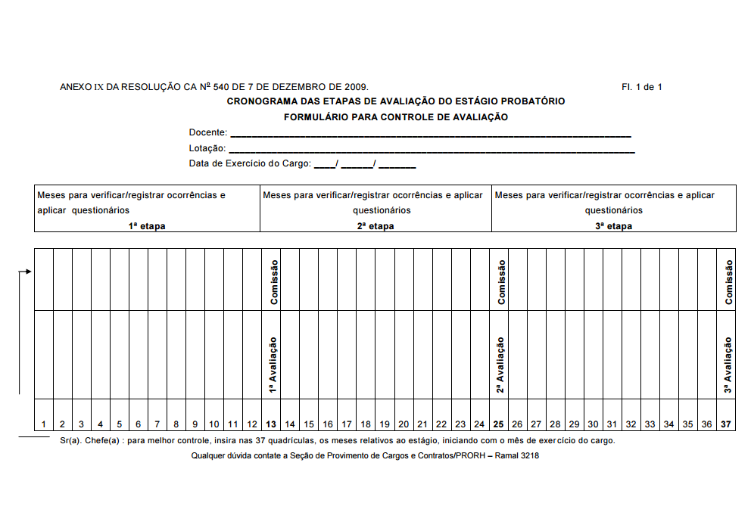
Colocar cópia(s) do(s) Mapa(s) de Aulas e Atividades (referente ao período da etapa), devidamente assinadas(s), assim como todos os anexos da Resolução CA 540.

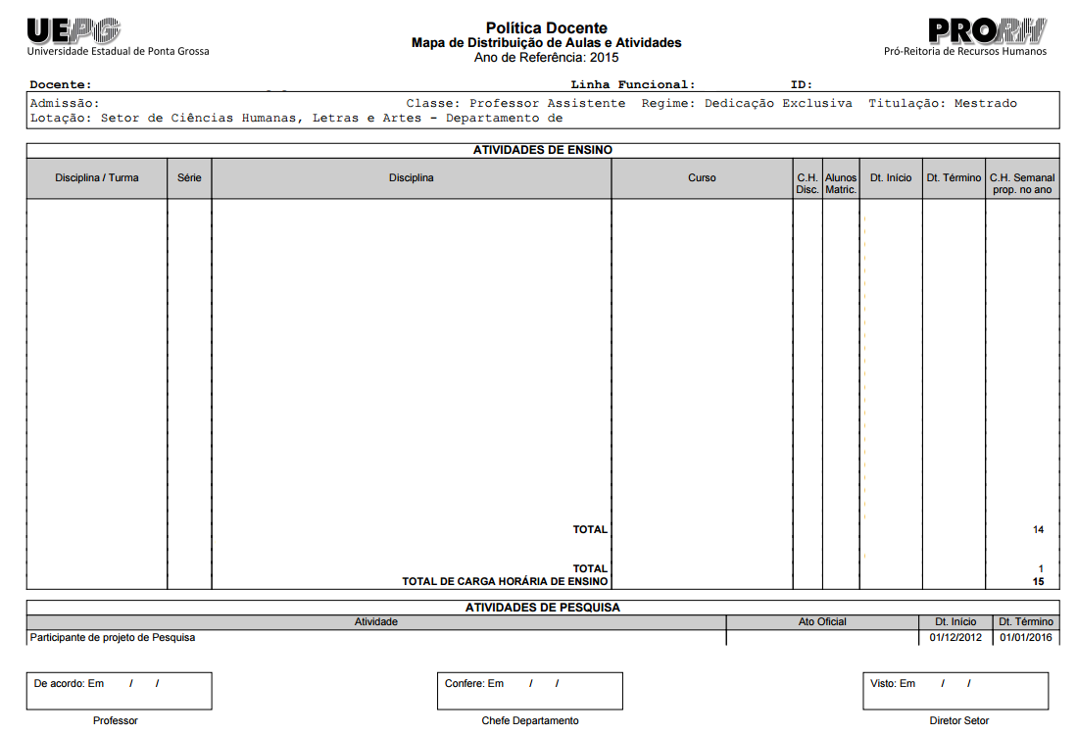

Acrescentar a documentação comprobatória referente às atividades de pesquisa, extensão e administrativas.
Apresentar no memorial a documentação conforme a sequência indicada neste manual.

